CO₂ in Bäumen speichern – Fragen zum Film

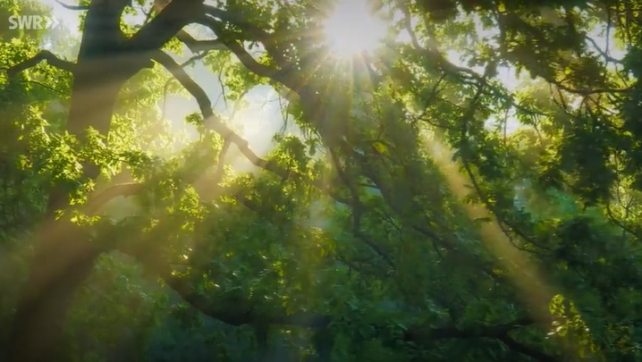
1. Vervollständige die Sätze und kreuze an.
Ein wichtiger CO₂-Speicher ist der
 Wald.
 Himmel.

Bäume lagern auf natürliche Weise das Klimagas in
 Blüten und Blättern ein.
 Holz und Blättern ein.

Mithilfe von Sonnenlicht und Wasser wandeln sie das Treibhausgas bei der Fotosynthese
 in Glukose und Sauerstoff um.
 in Glukose und Stickstoff um.

Das CO₂ bleibt als Kohlenstoff in der
 Pflanze.
 Luft.

Über 2 Milliarden Tonnen CO₂ werden auf diese Weise jedes Jahr in Wäldern gespeichert. Das sind
 5% der CO₂-Menge, die weltweit jährlich in die Atmosphäre gelangen.
 10% der CO₂-Menge, die weltweit jährlich in die Atmosphäre gelangen.

Doch der Wald ist gefährdet, da weltweit massenhaft Bäume gefällt werden für
 Ackerland und Bauflächen.
 Brennholz und Möbel.

2. Warum können Mangrovenwälder das Klima stabilisieren?

3. Was tun die Menschen in dem Projekt, das im Film vorgestellt wird (in Bangladesch), gegen den Klimawandel bzw. für den Umweltschutz?

4. Welche Vorteile haben die Mangroven für die Garnelenzucht?

Kernaussage zum Film: Fasse die im Film vorgestellte CO₂-Reduktion in 1-2 Sätzen oder in Form einer Skizze auf der Rückseite zusammen.

